Comunicación y lenguaje

Clase de sustantivos

Sustantivos propios:

Nombran e identifican a un ser u objeto distinguiéndolo de los demás de su misma clase: Álvaro, Barcelona, Jarama.

Generalmente, presentan estas características:

* Se escriben con mayúscula.
* No llevan determinantes.
* No tienen traducción.

Sustantivos comunes:

Nombran a cualquier ser u objeto sin diferenciarlo de otros de su misma clase: primo, bicicleta, inocencia, amistad. A grandes rasgos, se distinguen de los nombres propios porque:

* Se escriben con minúscula.
* Pueden llevar determinantes.
* Suelen tener traducción.

Ejemplos:

Sustantivos propios

* María, Pedro, Juan, José, Gabriel, Nicolás, Isabel, Héctor, Lorenzo, Hugo.
* Don Quijote, Hamlet, Otelo, Macbeth, Elena de Troya, Odiseo, Agamenón, Hércules.
* Zeus, Isis, Osiris, Anubis, Jehová, Afrodita, Artemisa, Apolo, Odín, Thor.
* Spiderman, Ironman, Hulk, Batman, Robin, Superman.
* Shakespeare, Cervantes, Dante, Homero, Freud, Darwin.

Sustantivos comunes:

* crema
* café
* estrella
* explosión
* guitarra
* plástico

Referencias: <https://www.britanico-aragon.edu/dprimaria/3cicloEP/Lengua/Gramatica/Sustantivos-clases.pdf>

Ejercicios:

1. ¿Cuáles de los siguientes son sustantivos propios?
   1. lápiz
   2. cuaderno
   3. Miguel
2. ¿Cuáles de los siguientes son sustantivos comunes?
   1. Crema
   2. Miguel
   3. Ana
3. El sustantivo propio se usa para:
   1. Nombran e identifican a un ser u objeto distinguiéndolo de los demás de su misma clase
   2. Identificar cualquier cosa
4. El sustantivo propio siempre comienza con…
   1. Un numero
   2. Un signo
   3. La primera letra con mayúscula

Gentilicios y patronímicos

Los patronímicos son sustantivos o nombres que sirven para designar el nombre propio, sobrenombre y apellido que recibe el hijo tomando en cuenta el nombre de su padre.

Ejemplos:

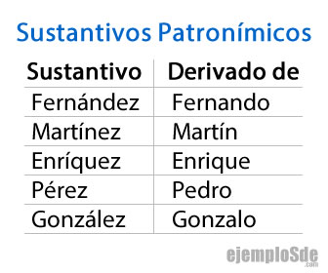

Los gentilicios son aquellos adjetivos que dan cuenta de la procedencia geográfica de un individuo.

Ejemplos:  
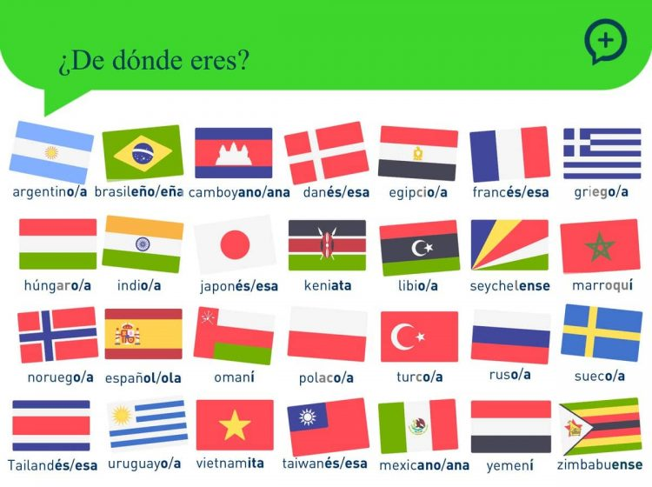

Referencias: <https://www.ejemplos.co/gentilicios/>

<https://www.ejemplosde.com/12-clases_de_espanol/1078-ejemplos_de_sustantivos_patronimicos.html>

Ejercicios:

1. ¿Cuál es el gentilicio de los habitantes de Guatemala?
   1. Guatemalteco
   2. Mayas
   3. Mexicanos
2. ¿Cuál es el gentilicio de los habitantes de México?
   1. Guatemaltecos
   2. Hondureños
   3. Mexicanos
3. ¿Qué es gentilicio?
   1. Un verbo
   2. Un nombre
   3. adjetivos que dan cuenta de la procedencia geográfica de un individuo.

Las comillas

Las comillas (« », “ ”, ‘ ’) son signos tipográficos utilizados para marcar niveles distintos en una oración. Generalmente se utilizan:

* Para citar textualmente algo que ocupe menos de tres o cuatro renglones. Si la cita ocupa más de tres o cuatro renglones, es usual eliminar las comillas, reducir un punto el tamaño de la letra y aumentar la sangría izquierda (que no la sangría de primera línea). En ambos casos, generalmente después de esas palabras se escribe entre paréntesis (sic), que indica que se está citando textualmente.
* Para señalar palabras usadas en un sentido distinto del normal, con el fin de indicar que se han utilizado intencionalmente y no por error.
* Para indicar la intención irónica del empleo de una palabra.
* Para presentar el significado de una palabra o expresión. En este caso se utilizan exclusivamente las comillas simples: «acechador» significa ‘que observa o aguarda cautelosamente con algún propósito’.

Ejemplos:

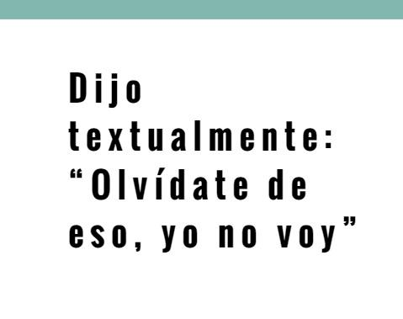

Referencia:

<https://www.mineduc.gob.gt/DIGECADE/documents/Telesecundaria/Recursos%20Digitales/3o%20Recursos%20Digitales%20TS%20BY-SA%203.0/COMUNICACION%20Y%20LENGUAJE/U12%20pp%20288%20uso%20comillas.pdf>

Ejercicios:

1. ¿Cuáles de las siguientes opciones no son comillas?
   1. #
   2. ‘ ‘
   3. “ ”
2. Para que sirven las comillas
   1. Para indicar la intención irónica del empleo de una palabra
   2. Para nada
   3. Para indicar que me dio risa
3. ¿Cuáles de las siguientes si es comilla?
   1. “
   2. .
   3. :

La rima

La rima es un elemento rítmico dentro de un texto escrito en versos, como puede ser una canción o una poesía. Se trata de un fenómeno acústico porque se da cuando un grupo de fonemas se repiten en, por lo menos, dos versos. Esta repetición se da en la última vocal que lleve acento.

Dentro de las rimas se pueden identificar dos variantes, que son las siguientes:

* Rima consonante: Esta forma de rima, también conocida bajo el nombre de rima perfecta, sucede cuando en la combinación de dos versos o palabras coinciden exactamente los mismos fonemas desde la última vocal que lleva acento. Dentro de esta variante se identifica como la rima consonante a aquellas en las que la vocal tónica es la última letra de la palabra, como por ejemplo si se combinan las palabras tomé y veré. El hecho de que tengan que combinar tanto las vocales como las consonantes limita de manera significativa al autor, a la hora de componer su rima.
* Rima asonante: Esta forma de rima, también conocida bajo el nombre de rima imperfecta, sucede cuando en la última sílaba de las palabras únicamente coinciden las vocales. Por ejemplo: taza y casa. (a partir de la última sílaba tónica presentan las mismas vocales, en este caso, la letra “a”).

Ejemplos:

* “Catalejo” y “añejo” (Consonante).
* “Lloverá” y “Volverá” (Consonante).
* “Partió” y “rindió” (Asonante).
* “Madera” y “ciruela” (Asonante).
* “Caja” y “cara” (Asonante).
* “Espera” y “desvela” (Asonante).
* “Pecera” y “Cabecera” (Consonante).
* “Managua” y “Aconcagua” (Consonante).
* “Reforme” y “deforme” (Consonante).
* “Cala” y “cata” (Asonante).

Referencia:

<https://www.ejemplos.co/rima/>

Ejercicios:

1. ¿En qué se compone la rima?
   1. En párrafos
   2. En versos
   3. En jeroglíficos
2. Es la combinación de dos versos o palabras que coinciden exactamente en los mismos fonemas desde la última vocal que lleva acento.
   1. Rima
   2. Rima consonante
   3. Rima asonante
3. Esta rima sucede cuando en la ultima silaba de palabras únicamente coinciden las vocales.
   1. Rima asonante
   2. Rima consonante
   3. Rima sonante

La fábula:

La fábula es un texto narrativo, en ella se relata una historia ficticia, escrita en prosa o en verso. Sus personajes a menudo son animales que actúan o personifican seres humanos. Su principal propósito es dejar una enseñanza y lo hace a través de la moraleja que a menudo suele aparecer al final del texto.

La fábula utiliza la personificación, que es un recurso que consiste en atribuir cualidades humanas a los animales o sea ellos sienten, piensan, y actúan como personas.

Como todo texto narrativo, las fábulas presentan una estructura con un principio, un desarrollo y un desenlace.

Ejemplo:

El lobo con piel de oveja

Un lobo hambriento caminaba por el bosque buscando algo para comer. Cuando ya no podía más, se sentó y fue cuando tuvo una idea. Pensó:

- Si como lobo no puedo agarrar ni una sola presa, entonces cambiaré mi apariencia y con el engaño podré comer.

Y así fue lo que hizo el lobo para obtener su comida. Se metió en una piel de oveja y se fue a pastar con el rebaño, despistando totalmente al pastor.

Pero su plan no ha salido como él esperaba.

Al atardecer, para su sorpresa, el lobo disfrazado de oveja fue llevado junto a las demás ovejas a un encierro, quedando la puerta asegurada.

En la noche, buscando el pastor su provisión de carne para el día siguiente, tomó al lobo creyendo que era un cordero y lo sacrificó al instante.

Moraleja: Según hagamos el engaño, así recibiremos el daño.

Referencia:

<https://www.portaleducativo.net/cuarto-basico/323/La-fabula>

Ejercicios

1. La fabula es
   1. Una novela
   2. Una película
   3. Texto narrativo
2. ¿Qué tipo de personajes mayormente poseen las fabulas?
   1. Humanos
   2. Animales
   3. Plantas
3. El propósito de la fábula es:
   1. Dejar una enseñanza
   2. Mostrar las tablas de multiplicar
   3. Contar una novela

Punto y coma

El "punto y coma" viene a ser un signo intermedio entre el "punto" y la "coma". Se utiliza para separar partes del párrafo entre las que existe una mayor conexión que cuando se utiliza el "punto" pero menor que cuando se utiliza la "coma". En todo caso, la elección entre el "punto y coma" y los otros dos signos puede ser a veces un tanto subjetiva. Detrás del punto y coma la siguiente palabra va en minúscula.

Se suele utilizar el "punto y coma" en los siguientes supuestos:

* En enumeraciones cuando dentro de cada componente de la enumeración ya se está utilizando la coma:
  + Cuando estuve en el hospital vinieron a visitarme Pedro, que es un vecino mío; Laura, una compañera de clase; Rodrigo, un chico que conocí en Italia; y Lorenzo, que es un amigo de toda la vida.
  + El sábado por la mañana estuve jugando al tenis; por la tarde, al baloncesto; y por la noche, al fútbol.
* Para unir dos oraciones cuyos significados están relacionados entre sí:
* Hacia un viento muy fuerte y el mar estaba embravecido; los pescadores decidieron no salir.
* Las escaramuzas fronterizas eran continuas; finalmente los dos países entraron en guerra.

Cuando se dan explicaciones sobre algo que se acaba de decir:

* Mi amigo invirtió toda su fortuna en bonos de empresas petroleras; él entendía que era la inversión más rentable y segura.
* Mi hermano estudio económicas; desde pequeño ya le fascinaba todo lo relacionado con la bolsa.

Cuando se relacionan distintos puntos de vistas sobre un asunto:

* Sobre la actuación del árbitro muchos estaban totalmente en desacuerdo; otros eran favorables; por último, había algunos que preferían no opinar.
* Salimos del cine encantados con la película; otros, en cambio, opinaban que la película era muy lenta y un tanto aburrida.

Referencias:

<https://www.aulafacil.com/cursos/lenguaje-primaria/lengua-sexto-primaria-11-anos/el-punto-y-coma-l7493>

Ejercicios:

1. El punto y coma se suele usar para…
   1. Indicar al lector que termino la lectura
   2. Enumeraciones
   3. Para indicar al lector que respire
2. El punto y coma sirve para unir dos oraciones cuyos significados están relacionados entre sí.
   1. Verdadero
   2. Falso
3. Indica cual de los siguientes representa el punto y coma:
   1. ,
   2. .
   3. :
   4. ;